**Trợ giúp pháp lý ngoài trụ sở tại xã Phước Nghĩa, huyện Tuy Phước**

Thực hiện kế hoạch phối hợp phổ biến pháp luật và trợ giúp pháp lý cho hội viên Hội Liên hiệp phụ nữ các cấp trong tỉnh giữa Hội liên hiệp phụ nữ tỉnh và Sở Tư pháp tỉnh Bình Định.

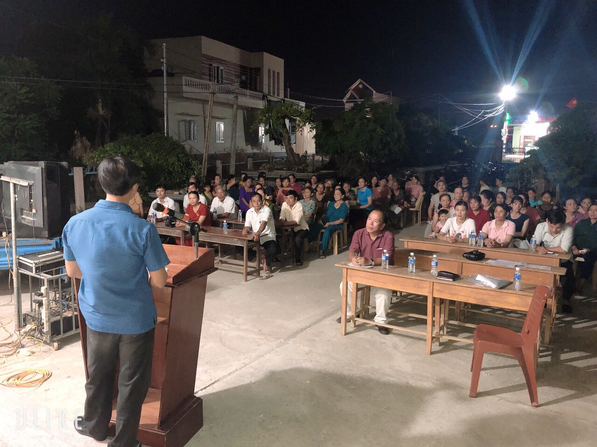

*Hình ảnh tại buổi trợ giúp pháp lý ngoài trụ sở tại thôn Huỳnh Mai*

Xã Phước Nghĩa là một xã đồng bằng của huyện Tuy Phước, với diện tích tự nhiên 6,72km2. Toàn xã có 03 thôn gồm Hưng Nghĩa, Thọ Nghĩa và Huỳnh Mai, người dân nơi đây sinh sống bằng nghề nông, trồng trọt và buôn bán nhỏ, tuy nhiên việc hiểu biết pháp luật của người dân nơi đây còn nhiều hạn chế.

Trước tình hình đó, tối ngày 17/6/2020 tại thôn Huỳnh Mai, xã Phước Nghĩa, huyện Tuy Phước; Chi nhánh Trợ giúp pháp lý số 1 phối hợp với Hội liên hiệp phụ nữ huyện Tuy Phước tổ chức phổ biến pháp luật và tư vấn pháp luật cho cán bộ, hội viên phụ nữ trong thôn. Tại đây các Trợ giúp viên đã phổ biến một số các văn bản pháp luật có liên quan thiết thực đến đời sống của người dân như: Pháp luật về Trợ giúp pháp lý; pháp luật về Hôn nhân & Gia đình; pháp luật về phòng, chống bạo lực gia đình; pháp luật về vấn đề xâm hại tình dục trẻ em …. cho hơn 70 lượt là hội viên hội phụ nữ và cán bộ của thôn dự nghe. Sau buổi tuyên truyền pháp luật này, các Trợ giúp viên pháp lý đã tiếp nhận và tư vấn tại chỗ 12 vụ việc chủ yếu là bạo lực gia đình, xâm hại tình dục trẻ em, thừa kế… cho những người tham gia một cách cụ thể, chu đáo, nhiệt tình và đúng pháp luật. Qua đó, người dân có điều kiện tìm hiểu và nhận thức tốt hơn về các lĩnh vực pháp luật này.

Kim Yến